Муниципальное казенное Учреждение культурно-досуговое объединение «Гармония» Таскаевского сельсовета Барабинского района
Чествование семейных пар на дому в Международный День семьи
15 мая специалисты Таскаевского ЦСДК посетили семьи Третьяковых Аркадия Иннокентьевича и Валентины Петровны, Васильевых Николая Ивановича и Нины Антоновны, Кулигиных Геннадия Григорьевича и Тамары Семеновны и Соболевских Семена Николаевича и Марии Павловны, которые прожили вместе в мире и согласии более 55 лет. Специалисты подготовили для семей концертные номера, поздравили их с праздником, вручили поздравительные открытки и подарки.
Семья Третьяковых
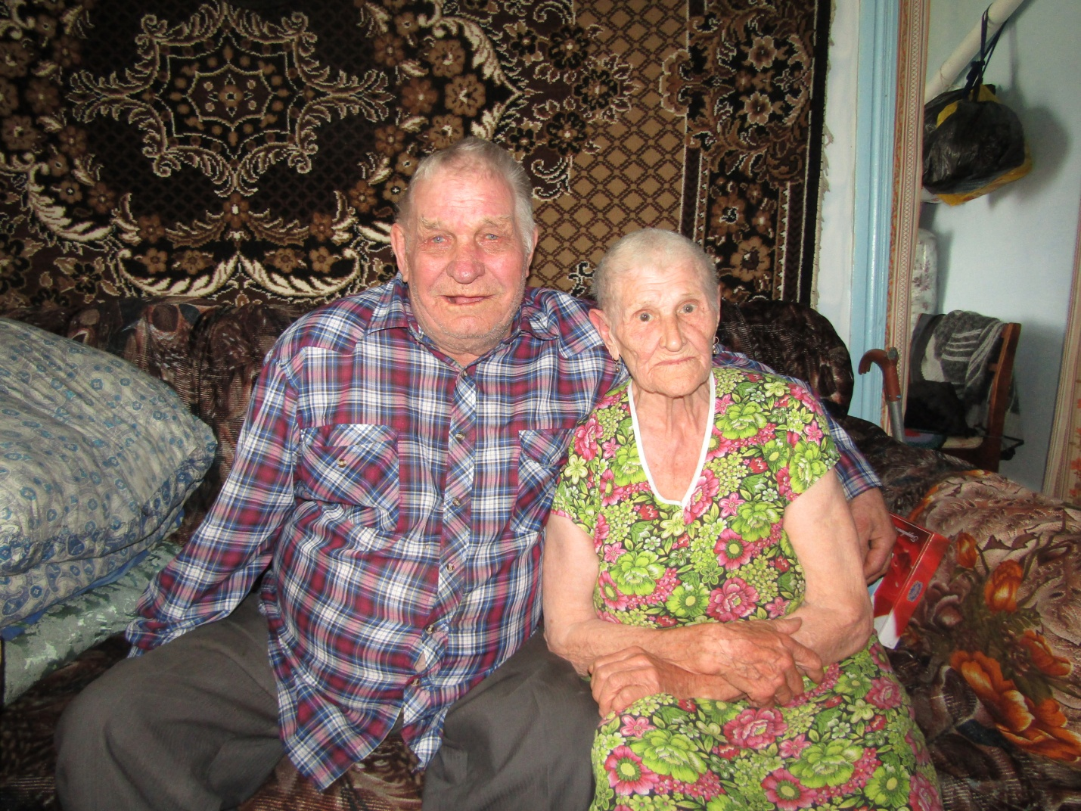
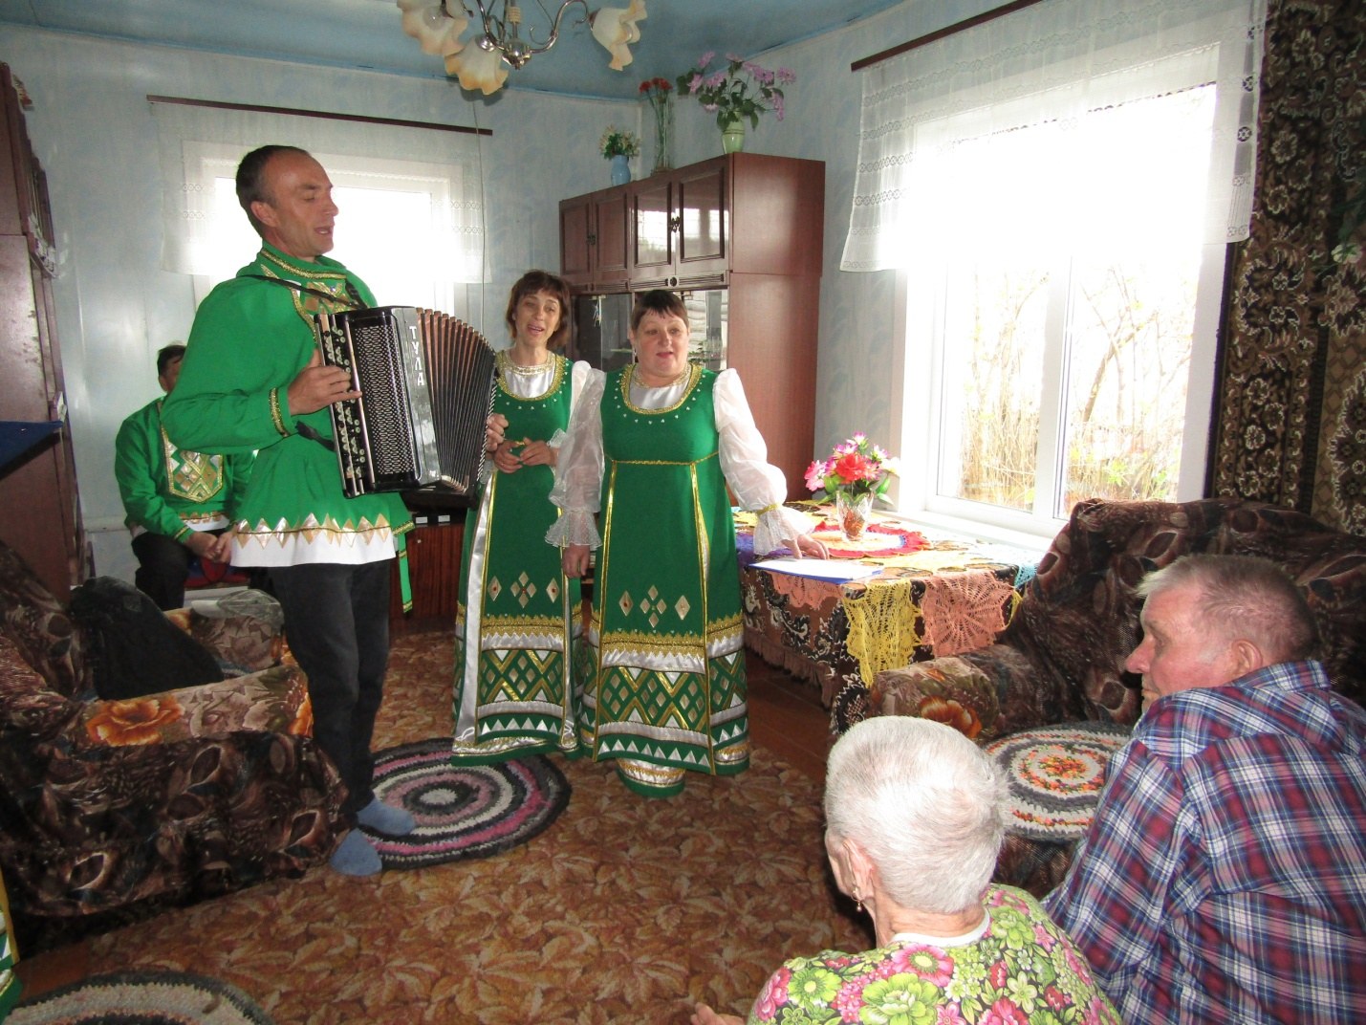
Семья Кулигиных
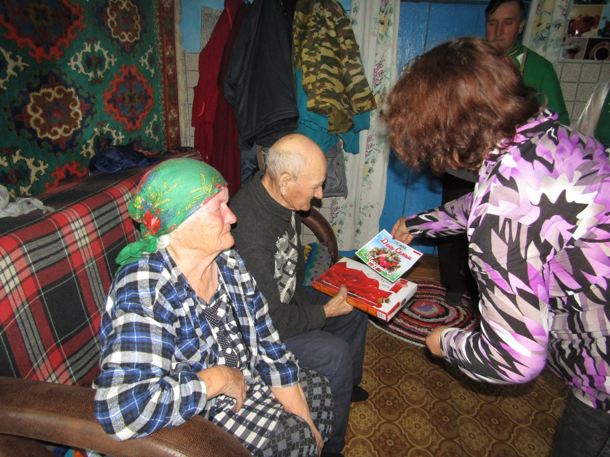
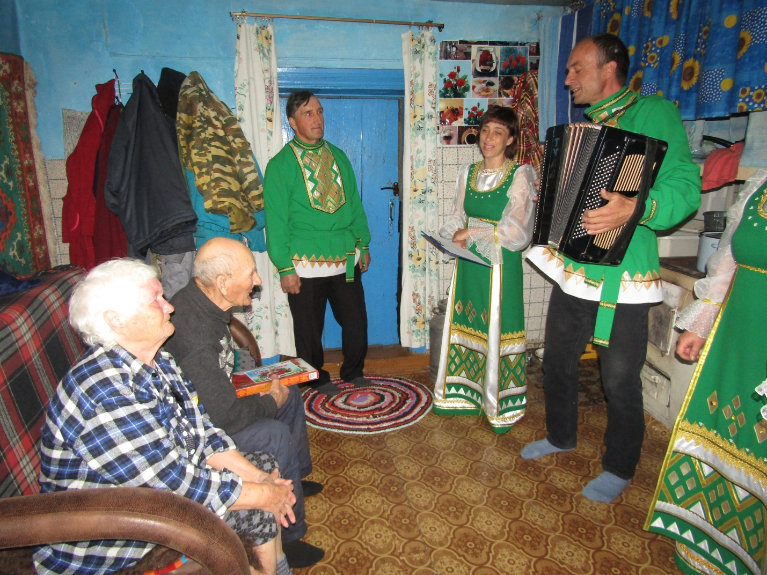
Семья Соболевских
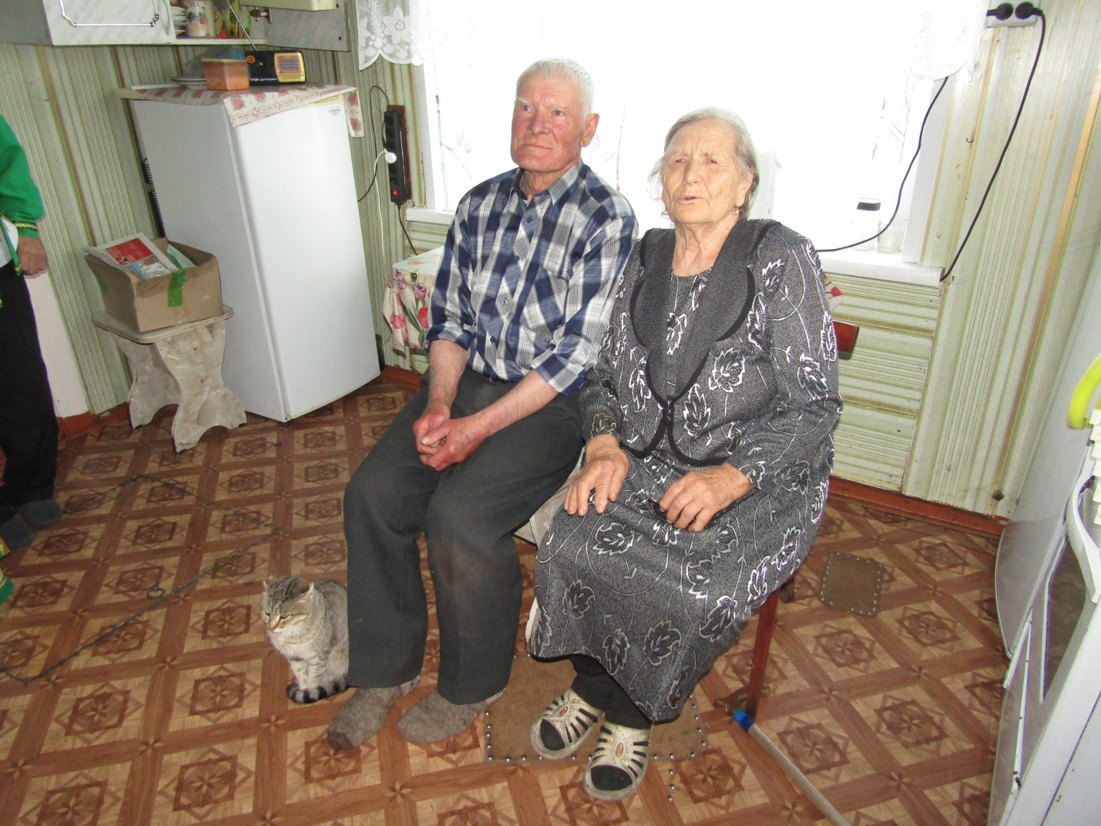
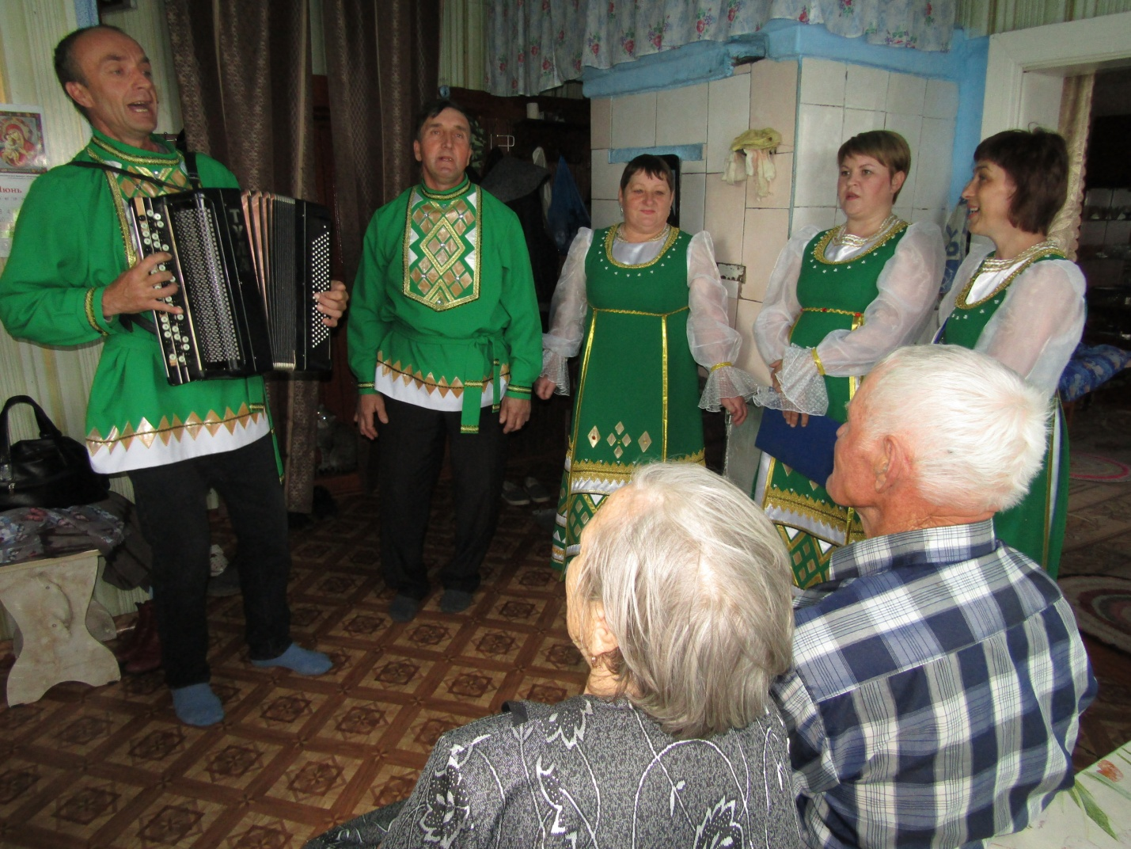
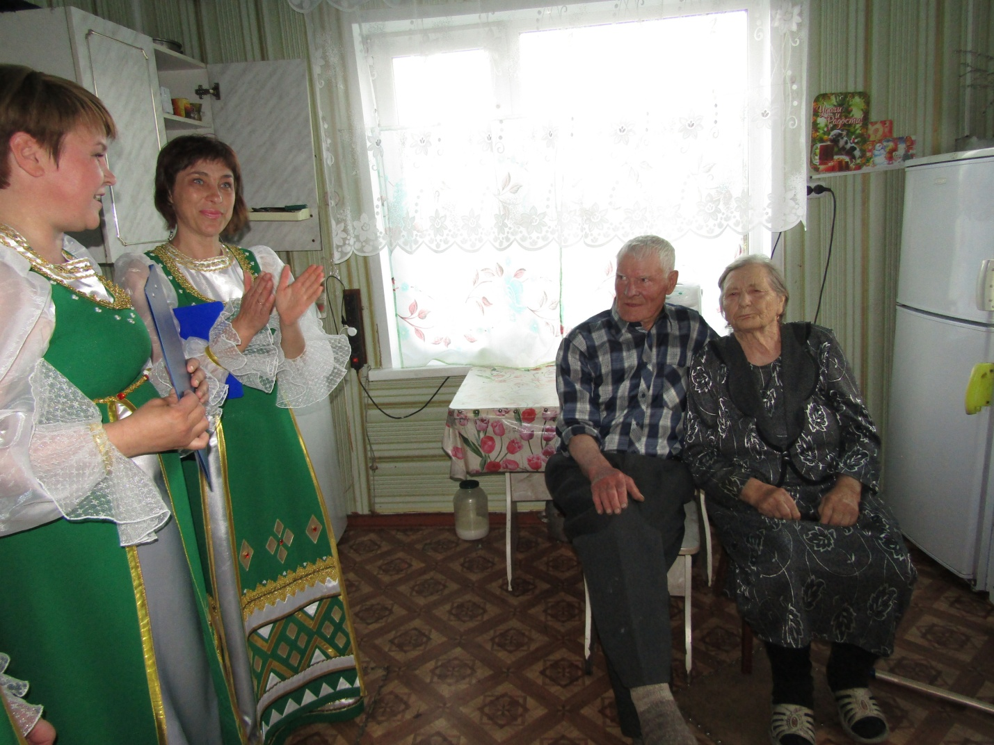

Семья Васильевых
